ОТЧЕТ по лабораторной работе №4-5
по дисциплине:
«Проектирование и конструирование программного обеспечения»
на тему:
«Проектирование БД. Проектирование пользовательского интерфейса»
Выполнили: студенты гр. ПРО-324
Чепуров А.Д.
Ермолин Н.А.
« » 20 г.

Проверил: преподаватель
Юдинцев Б.С.
« » 20 г.

Содержание
Содержание 2
1. Цель работы 3
2. Задание на лабораторной работе 3
3. Ход выполнения задания 4
Выводы 11

1. Цель работы
Ознакомление с основными методами проектирования базы данных (БД).
Ознакомление с методами проектирования пользовательского интерфейса.

2. Задание на лабораторной работе

Задание:
Проектирование БД
- На основе материалов по предмету «Базы данных» спроектировать БД приложения для хранения обработанных данных.
  - a. БД должна содержать таблицу с информацией об обработанных файлах (минимальный набор колонок: название файла, дата обработки).
  - b. Таблица обработанных файлов должна ограничивать основную таблицу с данными по внешнему ключу.
  - c. Полученные после обработки классы или категории должны быть также вынесены в отдельную таблицу с ограничением по внешнему ключу. Т.е. должна быть проведена нормализация данных.
- Написать SQL-скрипт для создания структуры спроектированной БД.
- Изучить код примера из архива lab4_example_app_python.zip.На основе данного примера реализовать необходимые CRUD (Create, Read, Update, Delete) операции для работы с БД. Загрузить код приложения на GitHub.
- Проверить выполнение CRUD-операций на тестовой БД (только SQLite).
Проектирование пользовательского интерфейса
Во время выполнения лабораторной работы необходимо описать ожидаемое поведение разрабатываемой системы с точки зрения внешнего по отношению к ней пользователя, то есть осуществить "конструирование" внешних взаимодействий будущей ИС с пользователем без конкретизации его внутреннего устройства.
- Определить структуру проектируемого пользовательского интерфейса (визуальное оформление, отвечающее за представление информации пользователю; функциональные возможности системы, включающие набор возможностей для эффективного выполнения профессиональной деятельности; техники взаимодействия пользователя с системой + дополнительные функциональные возможности системы) с учетом задачи (лекции, рекомендации Приложение 1, дополнительные функциональные возможности системы (пример) в Приложении 3).
- Определить стили пользовательского интерфейса (графический (GUI, web-интерфейс (WUI), объектно-ориентированный интерфейс) с учетом задачи (лекции, рекомендации Приложение 1).
- Определиться с размещением элементов пользовательского интерфейса (кнопки, иконки, выпадающие списки, поля для записи текста и пр.) (Лекции, рекомендации Приложение 1).
- Написать Требования к интерфейсу пользователя (Пример в приложении 2).
- Разработать взаимодействие разрабатываемой программы с пользователем: сценарий (можно диаграммой последовательности, диаграммой взаимодействия), экранные формы, набор подсказок (перечисление), и пр.
- Ознакомиться с методическим материалом по базовой верстке веб страниц.
- На основе п.1-5 разработать (сверстать) основные html-страницы для вашего приложения, используя CSS-стили и HTML5-модель верстки.
Загрузить код html-страниц на GitHub..

3. Ход выполнения задания
- Была спроектирована БД.
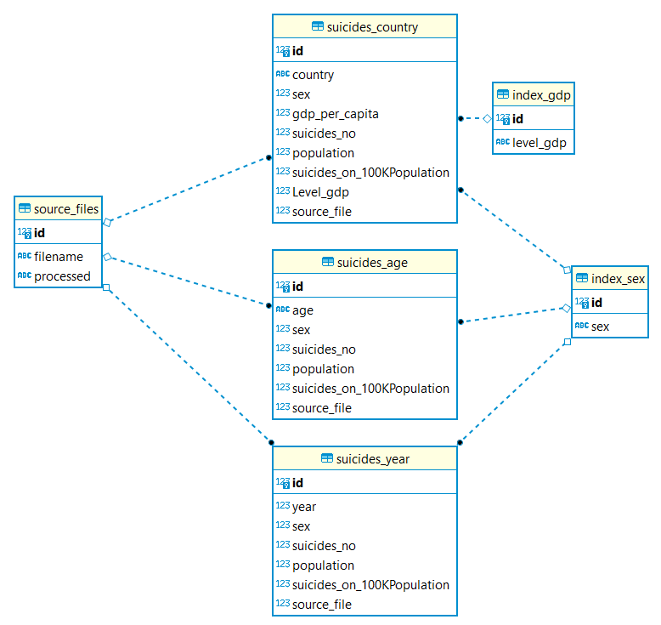
Рисунок 1 - ER - модель БД
- Листинг SQL-скрипта для создания БД
create table source_files (
id integer PRIMARY KEY autoincrement,
filename varchar(255) NOT NULL,
processed datetime
);

create table suicides_country (
id integer PRIMARY KEY autoincrement,
country varchar(255) NOT NULL,
sex integer NOT NULL,
gdp_per_capita integer NOT NULL,
suicides_no integer NOT NULL,
population integer NOT NULL,
suicides_on_100KPopulation integer NOT NULL,
Level_gdp integer NOT NULL,
source_file integer NOT NULL,
CONSTRAINT fk_sex
FOREIGN KEY (sex)
REFERENCES index_sex(id)
CONSTRAINT Level_gdp
FOREIGN KEY (index_gdp)
REFERENCES index_gdp(id)
CONSTRAINT fk_source_files
FOREIGN KEY (source_file)
REFERENCES source_files(id)
ON DELETE CASCADE
);

create table suicides_year (
id integer PRIMARY KEY autoincrement,
year integer NOT NULL,
sex integer NOT NULL,
suicides_no integer NOT NULL,
population integer NOT NULL,
suicides_on_100KPopulation integer NOT NULL,
source_file integer NOT NULL,
CONSTRAINT fk_sex
FOREIGN KEY (sex)
REFERENCES index_sex(id))
CONSTRAINT fk_source_files
FOREIGN KEY (source_file)
REFERENCES source_files(id)
ON DELETE CASCADE
);

create table suicides_age (
id integer PRIMARY KEY autoincrement,
age varchar(255) NOT NULL,
sex integer NOT NULL,
suicides_no integer NOT NULL,
population integer NOT NULL,
suicides_on_100KPopulation integer NOT NULL,
source_file integer NOT NULL,
CONSTRAINT fk_sex
FOREIGN KEY (sex)
REFERENCES index_sex(id)
CONSTRAINT fk_source_files
FOREIGN KEY (source_file)
REFERENCES source_files(id)
ON DELETE CASCADE
);

create table index_sex (
id integer PRIMARY KEY autoincrement,
sex varchar(6) NOT NULL
);

insert into index_sex (name) VALUES ("man")
insert into index_sex (name) VALUES ("woman")

create table index_gdp (
id integer PRIMARY KEY autoincrement,
level_gdp varchar(255) NOT NULL
);

insert into index_gdp (name) VALUES ("High")
insert into index_gdp (name) VALUES ("Medium")
insert into index_gdp (name) VALUES ("Low")
- Листинг методов для работы с БД
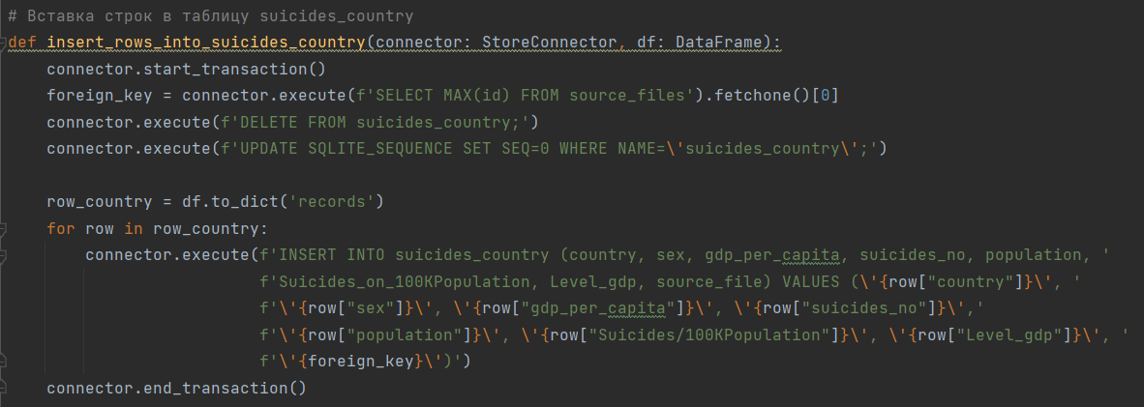
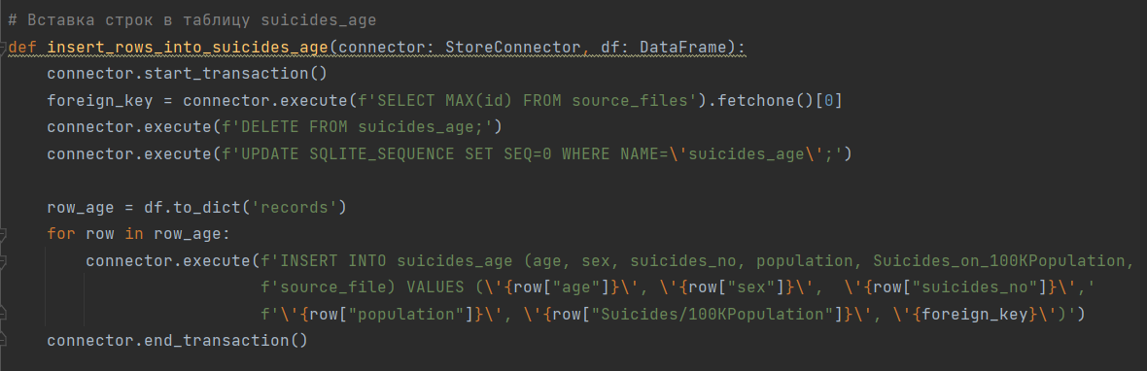
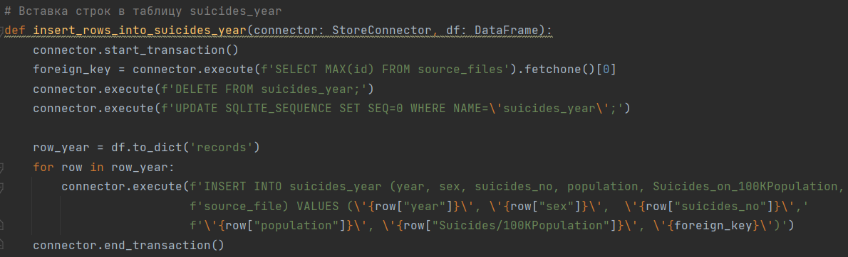
- Скриншоты таблиц БД
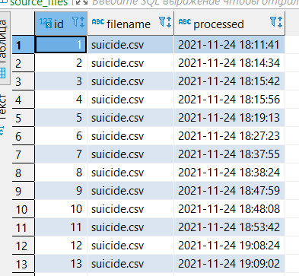
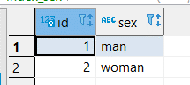
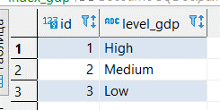
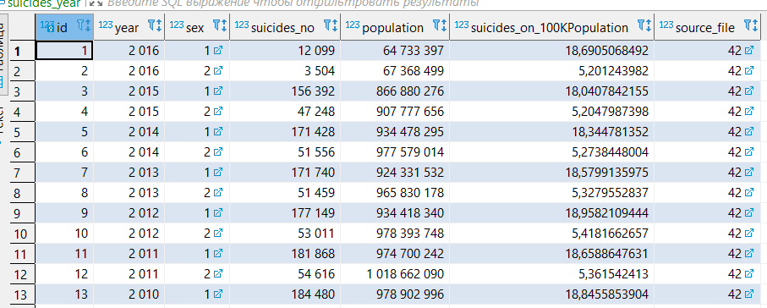
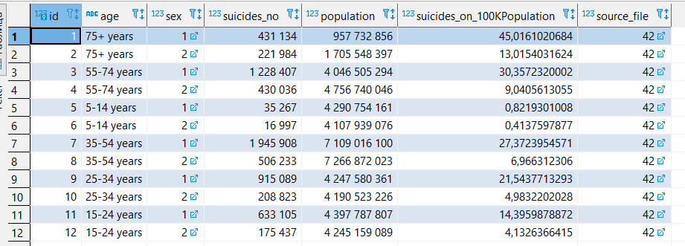
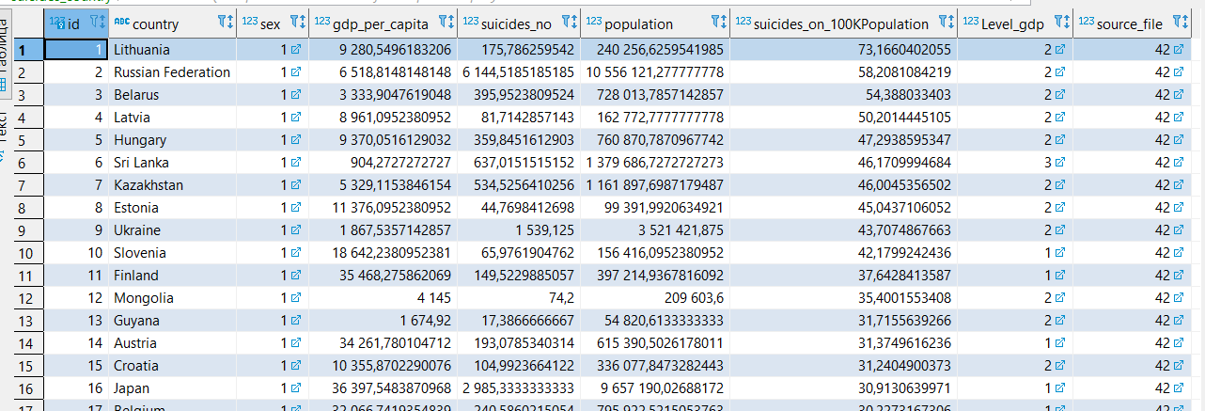
- Скриншоты HTML-страниц
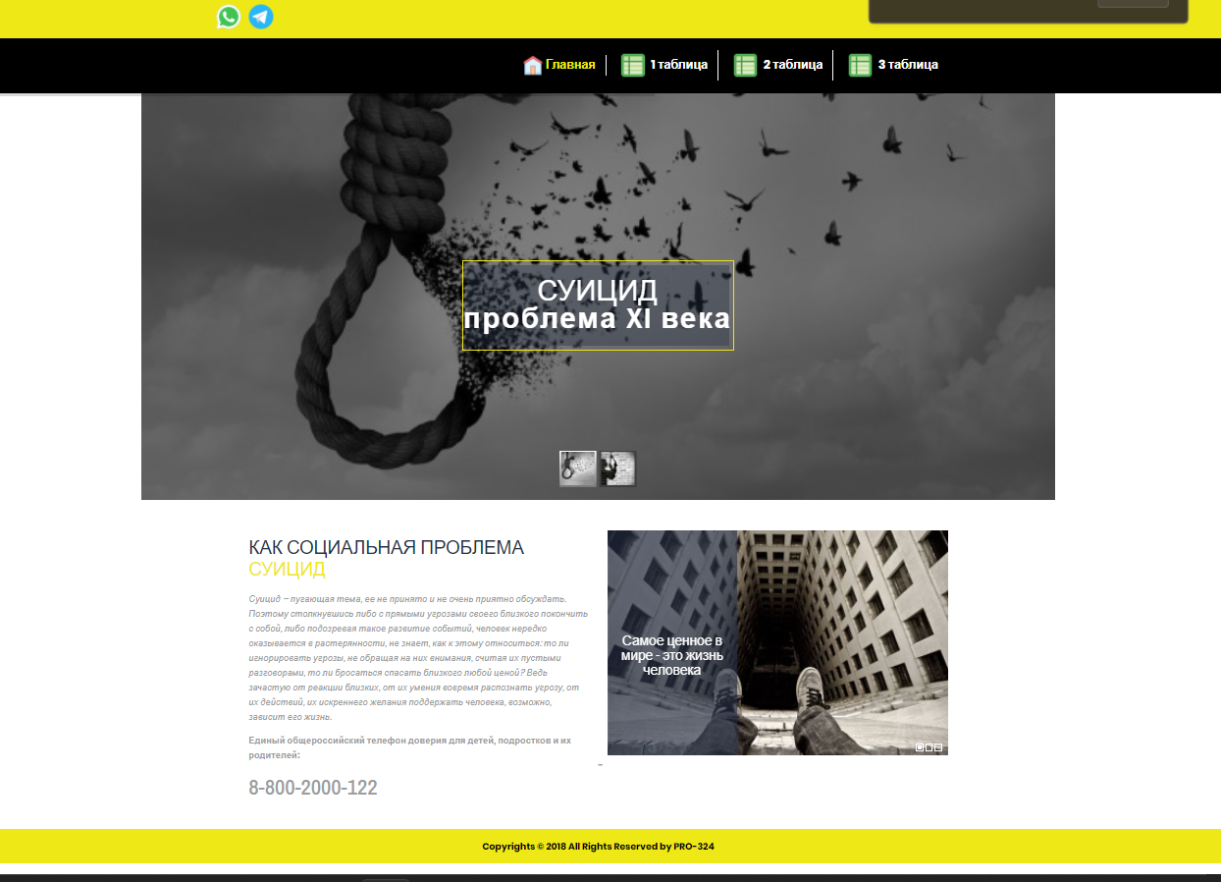
- Скриншот GitHub репозитория
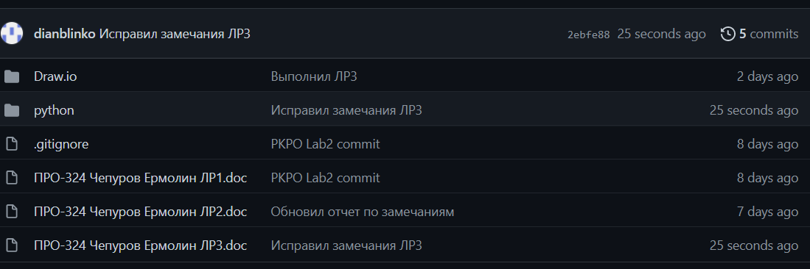

Выводы
В ходе выполнения данной лабораторной работы мы ознакомились с основными элементами определения, представления, проектирования и моделирования программных систем с помощью языка UML

